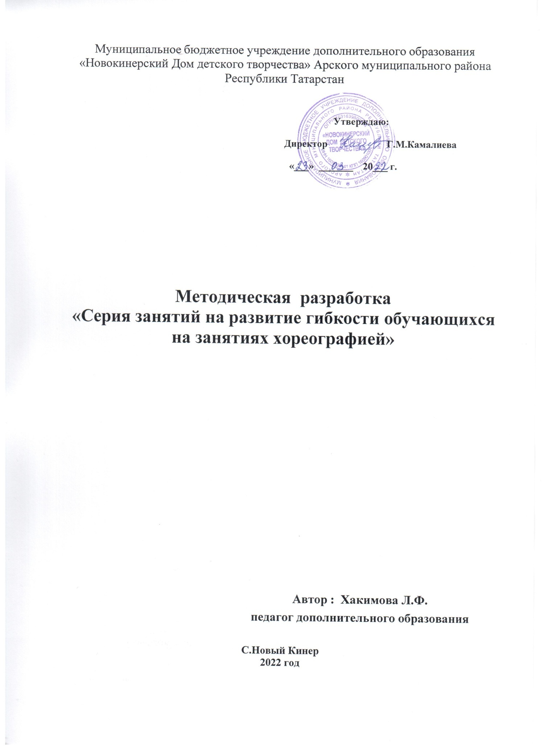

Содержание
Краткая аннотация 3
Пояснительная записка 3
Цель 4
Перечень используемого оборудования и материалов 4
Конспект занятия по теме: «Комплекс упражнений для развития гибкости коленного сустава» 4
Конспект занятия по теме: «Комплекс упражнений для развития гибкости тазобедренного сустава» 7
Конспект занятия по теме: «Комплекс упражнений для развития гибкости позвоночного столба» 10
Методические советы 11
Список использованной литературы, Интернет-источники 14

Краткая аннотация:
На IX областной конкурс методических материалов педагогических работников, реализующих дополнительные общеобразовательные программы представляется методическая разработка «Серия занятий на развитие гибкости обучающих на занятиях хореографией».
Конспекты учебных занятий разработаны в соответствии с реализуемой дополнительной общеобразовательной общеразвивающей программой «В мире музыки и движения» для детей 3-его года обучения в возрасте 9-10 лет.
В методической разработке представлено три учебных занятия, включающиеся в себя комплексы упражнений для развития гибкости коленного сустава, для развития гибкости тазобедренного сустава и для развития гибкости позвоночного столба, которые используются в повседневном тренировочном учебном процессе нашего танцевального объединения. Все упражнения проиллюстрированы фотографиями обучающихся детского хореографического объединения «Апельсин» Дома детского творчества с. Парабель.
Методическая разработка может быть интересна не только педагогам- хореографам, но и учителям физкультуры, а также людям, которые хотят улучшить гибкость своего тела и физическую подготовку в целом.

Пояснительная записка:
В различных источниках гибкость определяется, как способность человека выполнять движения с большой амплитудой. Гибкость важна для сохранения правильной осанки и грациозности движений. Она позволяет различным группам мышц работать рационально, затрачивая меньшее количество усилий. Хорошая гибкость, эластичность суставов, мышц и связок уменьшают вероятность получения травм в процессе совершения различных движений.
При выполнении прыжковых, трюковых и других элементов, для наилучшей техники исполнения любых хореографических номеров танцорам необходима хорошая гибкость суставов конечностей и позвоночника, потому что именно они участвуют в движениях с большой амплитудой. Без достаточной гибкости хороших результатов будет трудно добиться не только в современной хореографии, но и в других танцевальных направлениях.
На учебных занятиях в детском хореографическом объединении
«Апельсин» развитие гибкости происходит в большей степени за счёт упражнений на растягивание. Упражнения основаны на выполнении разных движений таких, как повороты, наклоны, вращения, сгибания-разгибания. Представленные в методической разработке комплексы упражнений выполняются в течение одного академического часа на специально отведённых занятиях по развитию гибкости и подвижности суставов после обязательного разогревающего организм и улучшающего кровоснабжение мышц разминочного комплекса.

Цель методической разработки – раскрытие практического опыта работы педагога, направленного на развитие гибкости обучающихся на занятиях хореографией.

Перечень используемого оборудования и материалов:
Хореографический станок, компьютер, музыкальные колонки, фонограммы для музыкального сопровождения.

Конспект занятия по теме:
«Комплекс упражнений для развития гибкости коленного сустава»

Цель: Развитие у обучающихся гибкости коленного сустава.

Задачи:
- Провести разогревающую разминку.
- Обучить технике движений, развивающей гибкость коленного сустава.
- Развивать мышечную силу и выносливость.
- Совершенствовать двигательную активность обучающихся и координацию движений.

Характеристика группы:
Группа третьего года обучения, возраст обучающихся – 9-10 лет, количество человек в группе –13.
Раздел программы: «Основы эстрадного танца».
Продолжительность занятия: 45 минут.
Материально-техническое оснащение занятия: Хореографический станок, компьютер, музыкальные колонки, фонограммы для музыкального сопровождения.
Форма занятия: Учебное тренировочное занятие.

План занятия:
- Поклон – приветствие.
- Разминочный комплекс.
- Упражнения на развитие гибкости коленного сустава.
- Поклон – прощание.

Ход занятия:
- Поклон – приветствие (традиционное танцевальное вступление в начале занятия).
- Разминочный комплекс: шаговый комплекс, прыжковый комплекс, изоляционная работа отдельных частей тела.
  - Шаговый комплекс (марш, приставной шаг от колена, марш с перескоками, скрестный шаг).
  - Прыжковый комплекс (прыжки по VI позиции ног, прыжки по I и II позициям ног переменно, комбинированные прыжки, бег с захлёстом («бегунок»), бег с высоким подниманием колена, прыжки с разножкой, поджатые прыжки).

  - Изоляционная работа отдельных частей тела (голова, плечи, грудная клетка, бёдра): вперед/назад, из стороны в сторону, круговые движения.
- Упражнения на развитие гибкости коленного сустава:
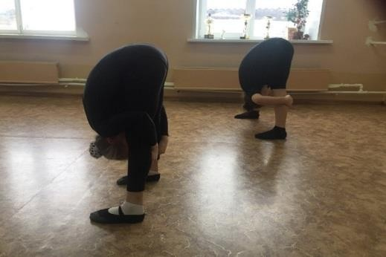
  - Наклоны корпуса вперед с прямыми коленями. Ноги во II позиции, руки тянутся к полу (необходимо доставать каждый раз до пола всей ладошкой). После многочисленных повторений обхватываем руками ноги ниже колена и притягиваем корпус максимально близко к ногам, стараясь просунуть голову между ног. Данное упражнение также способствует растяжению мышц позвоночного столба.
  - Наклоны корпуса из стороны в сторону. Из положения «стоя» (руки во II позиции, ноги во II позиции) наклоняем корпус к правой ноге, тем самым правой ладошкой достаём до пола за ногой. Аналогичные действия повторяем с левыми ногой и рукой. Также существует разновидность наклонов «накрест» (левая рука ставится за правую ногу; правая рука ставится за левую ногу).
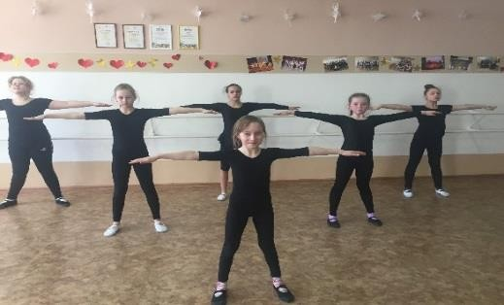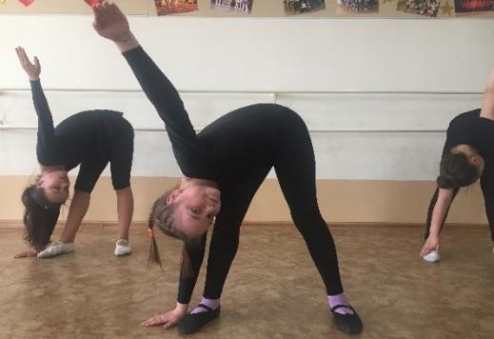
  - Упражнение «Складочка». Ноги вместе, колени прямые. Необходимо
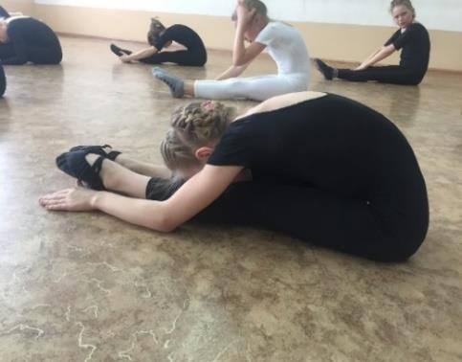
«уложить» корпус на ноги, тем самым «спрятать» лицо между колен. Спина должна быть максимально прямой. Это упражнение можно исполнять сидя на полу (с натянутыми или сокращенными стопами), а так же стоя на ногах.

  - Поднятие ноги к голове (вперед и в стороны). Исходная позиция «бабочка». При исполнении упражнения вперед необходимо обхватить ногу руками и притянуть её к голове, при этом спина должна оставаться ровной, ягодицы должны находиться на полу, а колено работающей ноги должно быть прямым. При исполнении данного упражнения в сторону так же необходимо сохранять ровную спину и обе ягодицы на полу. Правой рукой берём правую ногу за стопу и открываем в сторону (колено должно быть прямое). Аналогичное упражнение повторяем с левой ноги.
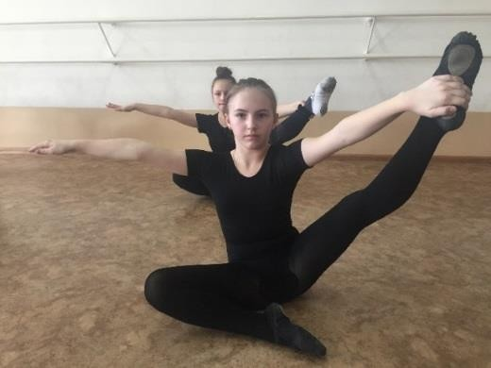
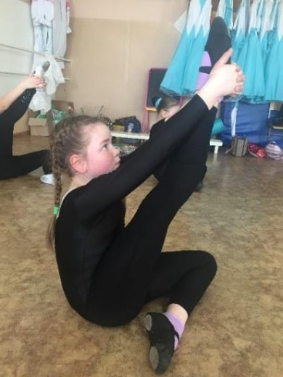
  - Упражнение «Уголок». Исходное положение «Бабочка». Необходимо обхватить руками стопы (правая рука держит правую ногу, левая рука – левую ногу), немного поднять ноги от пола, тем самым найти точку равновесия на ягодицах, после чего открыть ноги в стороны с прямыми коленями (спина должна оставаться прямой). Данное упражнение также способствует выворотности тазобедренного сустава.
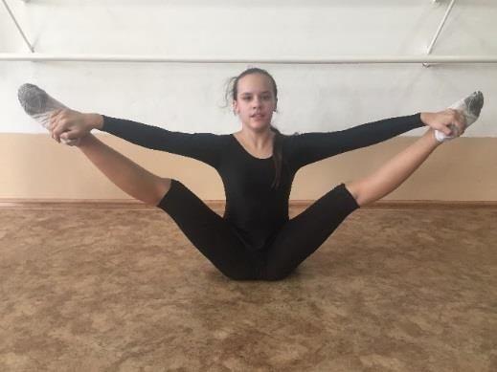

  - Растяжение в стороны. Изначально необходимо раскрыть ноги на максимальную ширину (насколько позволяем гибкость тазобедренного сустава). «Укладываем» корпус на ногу (колено должно быть прямым) при этом положение корпуса сохранять открытым, тем самым «толкая» опорное плечо вперед перед коленом. Второй вариант данного упражнения: необходимо лечь на ногу животом, при этом вытянуть руки вперед и отвернуть голову. Это упражнение способствует также растяжению мышц и связок тазобедренного сустава и позвоночного столба.
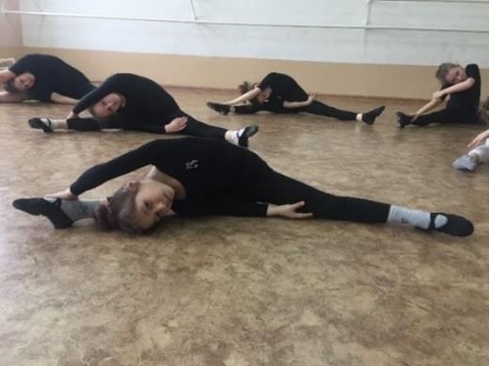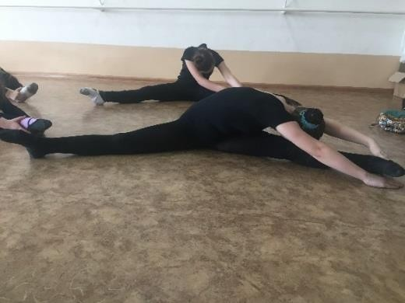

  - «Продольные» шпагаты (правый и левый). Данное упражнение необходимо выполнять с прямыми ногами по направлению вперед и назад постепенно
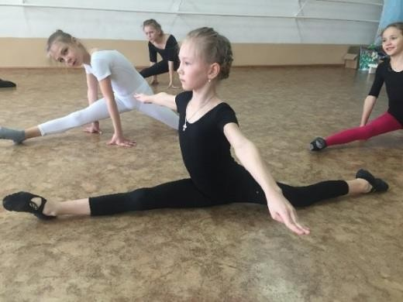
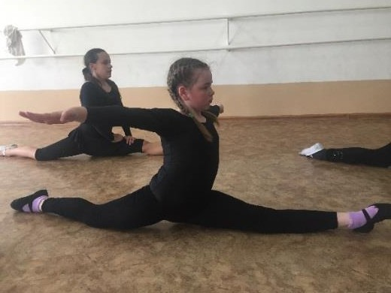
«разъезжаясь» под весом собственного тела. По возможности руки можно открыть во II позицию. Это упражнение так же способствует растяжению тазобедренного сустава.
- Поклон – прощание (традиционное танцевальное завершение в конце занятия).

Конспект занятия по теме:
«Комплекс упражнений для развития гибкости тазобедренного сустава»

Цель: Развитие у обучающихся гибкости тазобедренного сустава.

Задачи:
- Провести разогревающую разминку.
- Обучить технике движений, развивающей гибкость тазобедренного сустава.
- Развивать мышечную силу и выносливость.
- Совершенствовать двигательную активность обучающихся и координацию движений.

Характеристика группы:
Группа третьего года обучения, возраст обучающихся – 9-10 лет, количество человек в группе –13.
Раздел программы: «Основы эстрадного танца».
Продолжительность занятия: 45 минут.
Материально-техническое оснащение занятия: Хореографический станок, компьютер, музыкальные колонки, фонограммы для музыкального сопровождения.
Форма занятия: Учебное тренировочное занятие.

План занятия:
- Поклон – приветствие.
- Разминочный комплекс.
- Упражнения на развитие гибкости тазобедренного сустава.
- Поклон – прощание.

Ход занятия:
- Поклон – приветствие (традиционное танцевальное вступление в начале занятия).
- Разминочный комплекс: шаговый комплекс, прыжковый комплекс, изоляционная работа отдельных частей тела.
  - Шаговый комплекс (марш, приставной шаг от колена, марш с перескоками, скрестный шаг).
  - Прыжковый комплекс (прыжки по VI позиции ног, прыжки по I и II позициям ног переменно, комбинированные прыжки, бег с захлёстом («бегунок»), бег с высоким подниманием колена, прыжки с разножкой, поджатые прыжки).
  - Изоляционная работа отдельных частей тела (голова, плечи, грудная клетка, бёдра): вперед/назад, из стороны в сторону, круговые движения.
- Упражнения на развитие гибкости тазобедренного сустава:
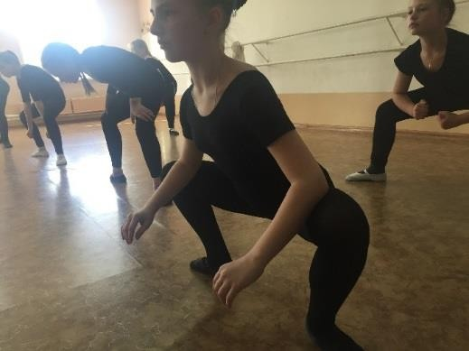
  - Стойка в Demi Plie. Изначально встаем во II выворотную позицию ног (даже немного шире) и садимся в Plie так, чтобы колени были направлены в стороны. Затем упираемся локтями в колени, тем самым создавая точку опоры, и надавливаем локтями на колени так, чтобы ноги раскрывались максимально шире.

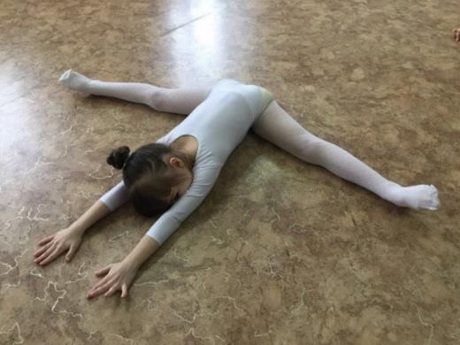
  - Упражнение «Бабочка». Необходимо сесть на обе ягодицы, соединить вместе пятки и прижать их к себе. Спина должна быть ровной, а колени должны постепенно опускаться вниз (можно помочь себе руками, тем самым опуская колени еще ниже). Далее можно лечь вперед с ровной спиной, так чтобы колени остались максимально на полу. Данное упражнение также способствует растяжению позвоночного столба.
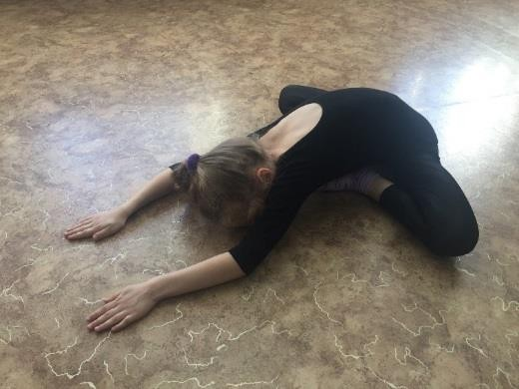
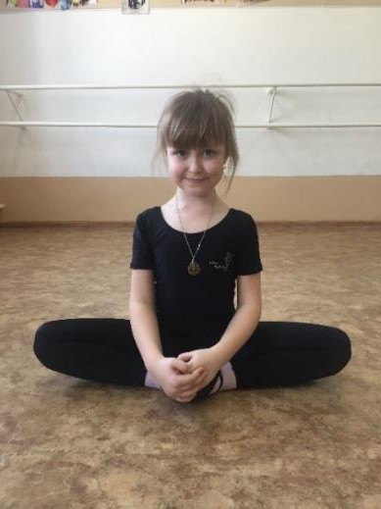
  - Упражнение «Бабочка» на животе. Необходимо лечь на живот с согнутыми коленями так, чтобы тазовые кости и пятки были на полу.
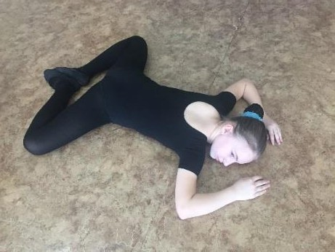
  - Наклон корпуса вперед с раскрытыми ногами. Ноги должны быть раскрыты максимально широко, а колени прямые. После чего стараемся «уложить» корпус вперед так, чтобы между животом и полом не осталось пространства. Если при выполнении данного упражнения положить ноги так чтобы большие пальцы ног были развёрнуты в потолок, то это упражнение будет способствовать не только растяжению тазобедренного сустава, но и его выворотности.

  - Упражнение «Шпагаты». Как поперечный, так и продольные шпагаты способствуют растяжению тазобедренного сустава. Для достижения
«отрицательного» шпагата необходимо растягиваться с небольшой высотой (например, положить одну ногу на стул или лавку).
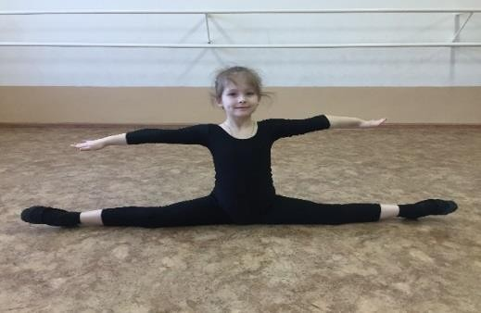
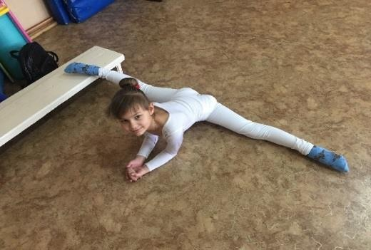
  - Растяжка у станка. Также шпагаты можно тянуть с помощью танцевального станка. Необходимо стоя на одной ноге уложить свободную ногу на станок, после чего «разъехаться» в сторону на шпагат, тем самым под давкой собственного веса опускаться максимально ниже.
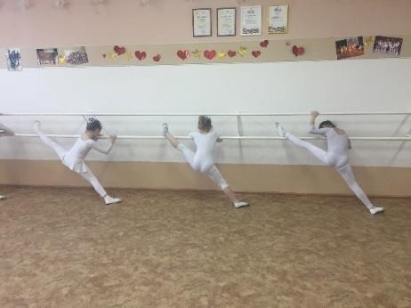
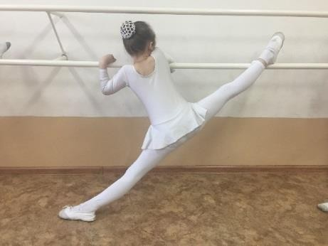
  - Стойка на одной ноге. Необходимо стоя на одной ноге обхватить ногу противоположной рукой при этом выпрямить колено и держать спину прямо, а свободную руку нужно открыть во II позицию для равновесия. Более облегчённый вариант – одноимённый (правой рукой поднимаем правую ногу, левой рукой – левую ногу). Это упражнение способствует не только растяжению тазобедренного сустава, но и поддержке равновесия и группировки всех мышц.
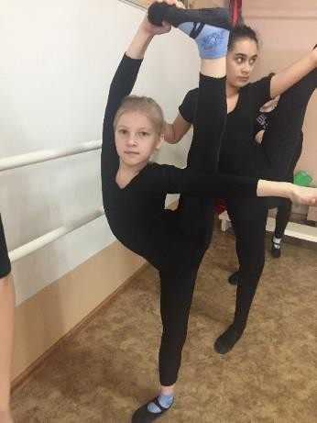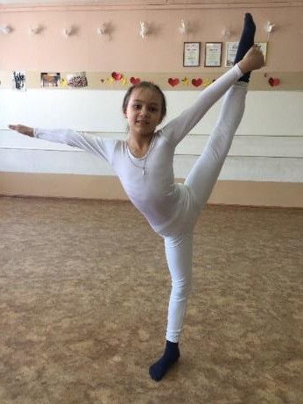
- Поклон – прощание (традиционное танцевальное завершение в конце занятия).

Конспект занятия по теме:
«Комплекс упражнений для развития гибкости позвоночного столба»

Цель: Развитие у обучающихся гибкости позвоночного столба.

Задачи:
- Провести разогревающую разминку.
- Обучить технике движений, развивающей гибкость позвоночного столба.
- Развивать мышечную силу и выносливость.
- Совершенствовать двигательную активность обучающихся и координацию движений.

Характеристика группы:
Группа третьего года обучения, возраст обучающихся – 9-10 лет, количество человек в группе –13.
Раздел программы: «Основы эстрадного танца».
Продолжительность занятия: 45 минут.
Материально-техническое оснащение занятия: Хореографический станок, компьютер, музыкальные колонки, фонограммы для музыкального сопровождения.
Форма занятия: Учебное тренировочное занятие.

План занятия:
- Поклон – приветствие.
- Разминочный комплекс.
- Упражнения на развитие гибкости позвоночного столба.
- Поклон – прощание.

Ход занятия:
- Поклон – приветствие (традиционное танцевальное вступление в начале занятия).
- Разминочный комплекс: шаговый комплекс, прыжковый комплекс, изоляционная работа отдельных частей тела.
  - Шаговый комплекс (марш, приставной шаг от колена, марш с перескоками, скрестный шаг).
  - Прыжковый комплекс (прыжки по VI позиции ног, прыжки по I и II позициям ног переменно, комбинированные прыжки, бег с захлёстом («бегунок»), бег с высоким подниманием колена, прыжки с разножкой, поджатые прыжки).
  - Изоляционная работа отдельных частей тела (голова, плечи, грудная клетка, бёдра): вперед/назад, из стороны в сторону, круговые движения.
- Упражнения на развитие гибкости позвоночного столба:
  - Наклон корпуса вперед («Столик»). Ноги стоят во II позиции, колени прямые. Корпус наклоняется вперед до положения «параллельно полу», при этом спина должна быть максимально прямая. Руки могут быть закрыть на талию, а так же открыты во II позицию.

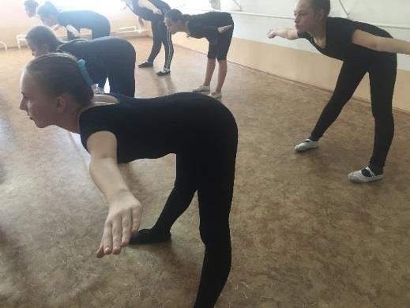
  - Прогиб корпуса назад. Ноги стоят во II позиции, колени сгибаются, таз уходит вперед. Первой назад опускается голова, после чего прогибается позвоночник. В зависимости от возможностей обучающихся прогиб корпуса может быть как небольшим, так и очень низким. Нужно найти удобную точку равновесия и постепенно опускаться ниже.
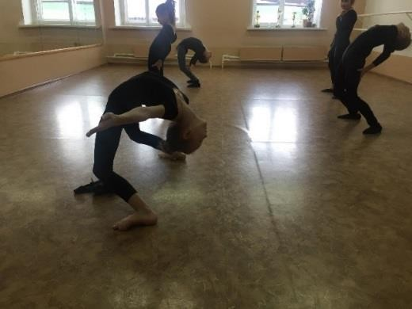
  - Упражнение «Мостик»/«Капелька». Начинающие встают на мостик с положения «лёжа на полу», отталкиваясь от пола руками, стараясь при этом выпрямить локти, и максимально выталкивают себя наверх так, чтобы голова была на воздухе. Те, кто уверенно стоят на «мостике», встают на него из положения «стоя». Необходимо вытянуть руки вверх, прогнуться в спине и поставить руки на пол. Для того чтобы не упасть, нужно держать мышцы пресса и держать прямыми локти. Если обучающемуся хватает гибкости позвоночника, можно пройти руками по полу по направлению к пяткам и тем самым сделать «Капельку» для наиболее лучшего растяжения.
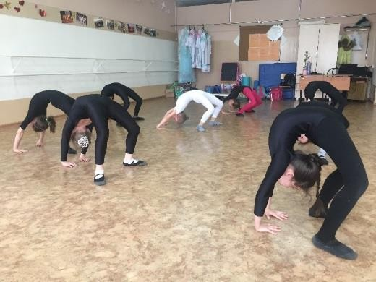
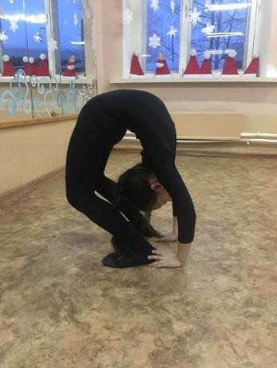

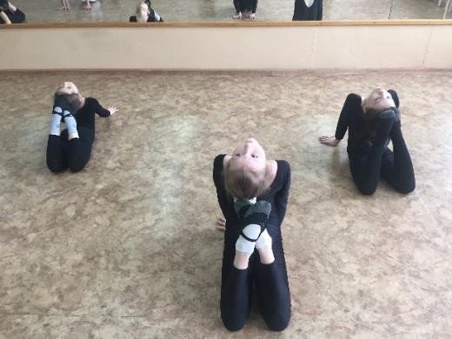
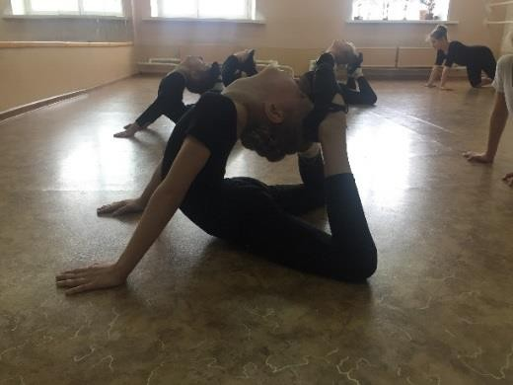
  - Упражнение «Лягушка» (открытая и закрытая). Необходимо лечь на пол, на вытянутых руках оттолкнуться от пола и запрокинуть голову назад, а также согнуть ноги в коленях и постараться достать головой до пяток (по возможности можно ниже). Закрытая «Лягушка» немного сложнее, так как во время исполнения упражнения колени должны быть вместе. В отличие от закрытой открытая «Лягушка» позволяет прогнуться максимально ниже за счёт того, что колени разведены в стороны и позвоночный столб становится более подвижным.
  - Упражнение «Корзиночка». Необходимо лечь на пол и обхватить стопы руками. Затем вытянуть себя максимально вверх, стараясь оторвать колени от пола и прогнуть голову до стоп.
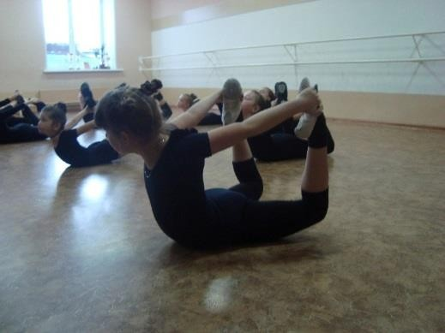
  - Перекат туловища через голову. Начинается это упражнение с
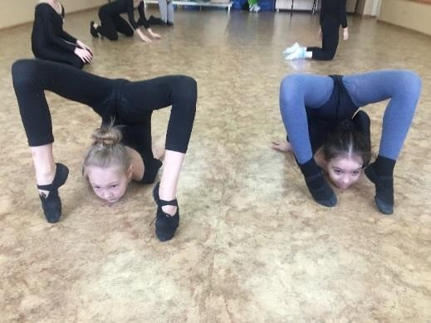
«Корзиночки», так же обхватываем стопы руками и начинаем раскачиваться вперед/назад, тем самым стараясь перекинуть ноги вперед через голову. Во время исполнения этого упражнения нужно быть очень аккуратным, чтобы не повредить шейные позвонки.

  - Растяжка у станка. Для выполнения данного упражнения необходимо
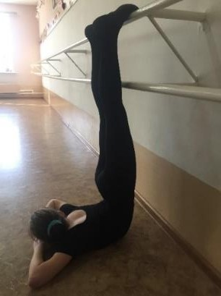
«зацепиться» стопами за станок (верхний или нижний – зависит от роста обучающегося), колени прямые. После чего нужно аккуратно опуститься на локти, с локтей на грудную клетку и проталкивать себя руками под станок. Данное упражнение очень полезно для тех, у кого позвоночный столб недостаточно развит и растянут.
- Поклон – прощание (традиционное танцевальное завершение в конце занятия).

Методические советы:
При планировании и проведении занятий, связанных с развитием гибкости, необходимо соблюдать следующие требования:
- к началу выполнения любых упражнений на гибкость необходимо провести разминочный комплекс на все группы мышц для полноценной готовности тела к различным видам растяжения;
- упражнения следует выполнять постепенно от простого к сложному;
- ни в коем случае нельзя делать резких движений, все упражнения выполняются медленно и аккуратно, чтобы не повредить связки;
- в комплекс одного занятия может входить 5-8 упражнений;
- нагрузку необходимо подбирать исходя из физических возможностей обучающихся, так как изначально подвижность суставов у всех разная;
- для поддержания подвижности в суставах на достигнутом уровне упражнениям на гибкость необходимо уделять время на каждом занятии (3-4 раза в неделю).

Список литературы:
Дополнительная общеобразовательная общеразвивающая программа
«В ритме музыки и движений», составитель – Ведерникова Е.Д.; Интернет-источники:
http://www.antonovayu.ru/fizicheskie_sposobnosti_cheloveka/page52/zadashi_sredst va_i_metods_razvitiy_gibkosti/index.html
http://www.km.ru/referats/335237-gibkost-zadachi-razvitiya-gibkosti http://endorfit.ru/2015/vunoslivost-sila-gibkost/

